Бондарева Дарья Петровна, тьютор
«Игры для развития речи у детей с ОВЗ»
Цели игр для развития речи у детей с ОВЗ — обогащать и закреплять словарь, формировать грамматические категории, развивать связную речь, расширять знания об окружающем мире.
Задачи таких игр могут включать:
- развитие звуковой культуры речи (артикуляционной моторики, фонематического восприятия, речевого дыхания);
- формирование умения говорить чётко, выразительно, используя различную интонацию и темп для передачи конкретного образа;
- развитие элементов речевого общения: мимики, жестов, пантомимики, интонации, модуляции голоса.
Для развития речи у детей с ОВЗ используют разные виды игр: дидактические, сюжетно-ролевые, театрализованные, а также игры с использованием пособий.

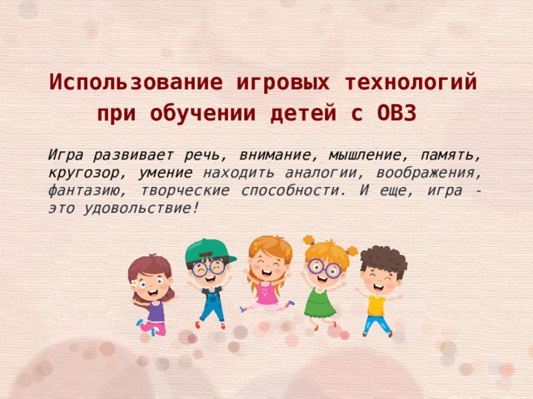

Игры с использованием пособий
Цели: обучить детей рассказывать или пересказывать тексты, соблюдая последовательность событий, создать внутренний план высказывания, связный речевой замысел.
Задачи:
- использовать игровое пособие, например, «Мультикуб», которое состоит из набора кубиков с разным содержанием сюжетных и предметных картинок, диска с подборкой звуков природы;
- предлагать игры и упражнения, направленные на развитие связной речи, объединённые единой тематикой, например, «времена года».

Пример пособия для развития речи:
Составление словосочетаний и предложений
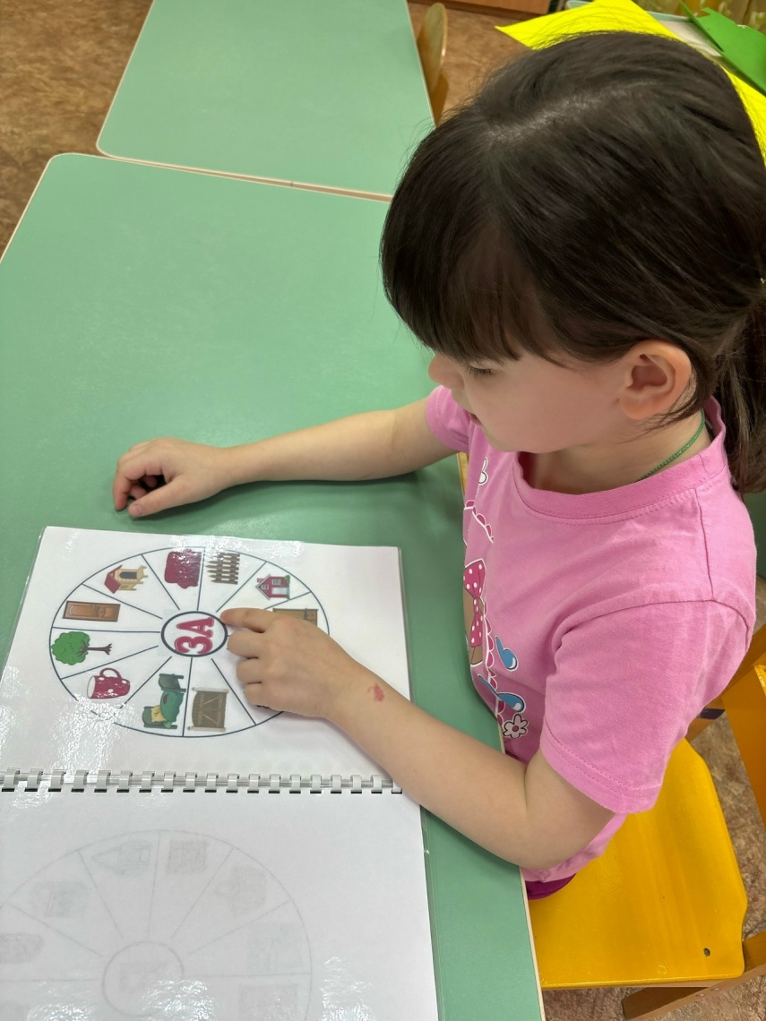

Для развития речи у детей с ОВЗ (нарушения слуха, нарушения зрения, нарушения интеллекта, общее недоразвитие речи) используются разные игры. Ниже представлены примеры для разных категорий детей.

Для детей с нарушениями слуха
В играх основное внимание уделяется развитию слухового восприятия — умения слушать, различать и произносить звуки, отвечать.
Некоторые игры:
- «Животный мир». Педагог включает записи с голосами разных животных (медведя, лисы, зайца, кота, собаки). Задача ребёнка — услышать и правильно назвать животное или показать его картинку. Можно усложнить: делать звуки громче и тише.
- «Музыка нас связала». Принцип: услышать, на каком музыкальном инструменте играет педагог, и назвать или показать его.
- «Телефонные прятки». Педагог включает звук, например звонит с другого телефона. Задача ребёнка — понять, где находится телефон, и найти его.

Для детей с нарушениями зрения
Игры помогают развить ориентировку, тактильное восприятие, слуховую память и пространственное мышление.
Некоторые игры:
«Ищи». Педагог даёт ребёнку речевую инструкцию, куда ему нужно пойти, что и с какой стороны обойти, где наклониться или потянуться наверх, чтобы найти предмет.
- «Волшебный мешочек». Педагог предлагает ребёнку вытянуть из мешка предмет, узнать его, описать и рассказать, как его можно применять.
- «Зашумлённые изображения». Педагог предлагает ребёнку найти на картинке предметы, изображённые в виде контуров, и назвать их.
- «Прятки». Педагог предлагает ребёнку найти все вещи, объединённые по одному признаку, например, геометрические фигуры.

Для детей с нарушениями интеллекта
Задания адаптируются под степень интеллектуального нарушения.
Например:
- Лёгкая умственная отсталость — возможна работа над фразовой речью, разучивание коротких предложений («Пойдём гулять», «Я хочу пить»), формирование элементарного диалога. Используются сюжетные игры, простые ролевые ситуации.
- Умеренная умственная отсталость — основное внимание — на расширении словаря и понимании речи, освоение отдельных слов и устойчивых фраз. Эффективны карточки PECS, жесты, визуальные расписания.
- Глубокая умственная отсталость — основная цель — коммуникация на самом простом уровне, формирование реакции на обращённую речь, использование отдельных звуков, слогов, жестов или пиктограмм. Занятия короткие, дробные, в игровой форме (показать предмет, произнести звук, протянуть руку).

Для детей с общим недоразвитием речи (ОНР)
Дидактические игры служат эффективным средством речевого развития детей с ОНР. Некоторые игры:
- «Кто интереснее придумает» — направлена на формирование умения составлять предложение по заданному глаголу. Педагог произносит глагол, например, «идёт», дети должны придумать предложение с этим глаголом: «Мама идёт в магазин», «Ваня идёт гулять» и т. д..
- «Полслова за тобой» — направлена на развитие фонематического слуха и пополнение словарного запаса. Педагог произносит начало слова, а ребёнок добавляет букву/слог/слоги, чтобы получилось слово.
- «Назови предметы одним словом» — педагог называет названия нескольких предметов, а задача ребёнка — назвать их одним словом.
- «Скажи наоборот» — детям предлагается подобрать антонимы к словам, например, большой-маленький, высокий-низкий, длинный-короткий.
- «Приготовим сок» — педагог кидает ребёнку мяч и называет определённый фрукт, задача ребёнка — сказать, какой сок он приготовит из этого фрукта (яблочный, вишнёвый, апельсиновый и т. д.).

Важно сочетать дидактические игры различной направленности: игры на развитие грамматического строя речи, игры на формирование звуковой культуры, игры на формирование лексических навыков и др.

